Propulseur à effet Hall
Table des matières
Introduction 1
Description géométrique 2
La physique 2

Introduction
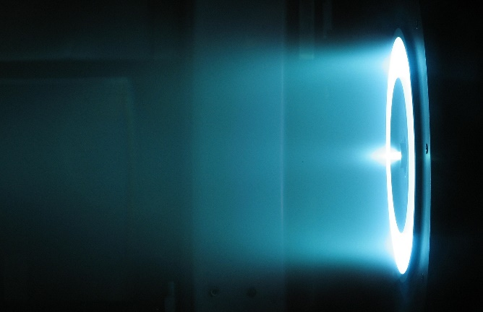
Un propulseur à effet Hall, parfois appelé Stationary Plasma Thruster (SPT)1 ou moteur à plasma stationnaire, est un type de propulseur à plasma (généralement de forme annulaire) qui utilise un champ électrique pour accélérer des ions. Il est dit à effet Hall car il utilise un champ magnétique pour piéger les électrons qui servent à ioniser un gaz. Ces ions sont alors accélérés et produisent une poussée. Il entre dans la catégorie des propulseurs électriques pour systèmes spatiaux.
Différents gaz peuvent servir dans ces types de propulseur. Parmi ceux-ci, le xénon est le plus couramment utilisé. Les autres gaz sont notamment le krypton, le bismuth, l'argon, l'iode, le magnésium et le zinc.
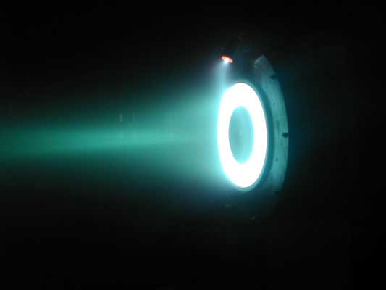
Ces engins sont capables d'accélérer les gaz à une vitesse comprise entre 10 km/s et 80 km/s. La plupart des modèles se classent entre 15 et 30 km/s, pour des impulsions spécifiques respectives de 1 000 à 8 000 secondes et 1 500 à 3 000 secondes. La poussée pouvant être produite par les propulseurs à effet Hall varie en fonction de la puissance électrique qui leur sera fournie, par exemple une puissance de 1,35 kilowatt (kW) à 10 kW produit une vélocité de 10 km/s à 50 km/s, équivalent à une force de 40 à 600 millinewtons (mN). Certains modèles à grande puissance dégagent une force de plus de 5,4 newtons en laboratoire. De plus, des propulseurs ayant plus de 100 kW de puissance ont été démontrés avec le type au xénon.
La couleur résultante de l'excitation des atomes perceptible à la sortie du propulseur dépend du gaz utilisé. Ainsi, par exemple, le modèle au xénon produit une couleur bleutée.
Les applications de tels moteurs sont principalement le contrôle de l'orientation et de la position des satellites en orbite et aussi comme moteur primaire pour les robots spatiaux de taille moyenne.

Description géométrique
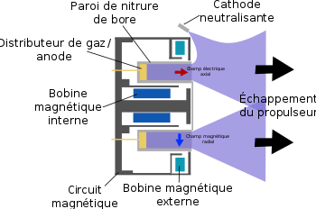
Un SPT est constitué de deux cylindres en céramique imbriqués d'environ 10 cm de diamètre15. À l'intérieur du cylindre interne et à l'extérieur du cylindre externe on trouvera des bobinages. Ils servent à générer un intense champ magnétique radial dans la zone de sortie du propulseur. Au fond de l'espace intra-cylindrique se trouve une anode où il y a le système d'injection du gaz. Une cathode creuse se situe à l'extérieur des cylindres. La pointe centrale forme un des pôles de l'électroaimant entouré par un espace annulaire, puis par la partie extérieure de l'électroaimant.

La physique
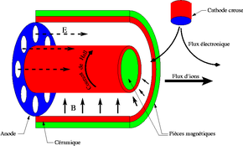
Le principe de fonctionnement des propulseurs à effet Hall est l'utilisation du potentiel électrostatique pour accélérer des ions à de très grandes vitesses. Dans ces réacteurs, les charges attractives (chargées négativement) sont fournies par un plasma d'électrons à l'ouverture extérieure du réacteur. Un champ magnétique radial d'environ 100 à 300 gauss (0,01-0,03 T) est utilisé pour confiner les électrons, où la combinaison des champs magnétique radial et électrique axial a pour conséquence de mouvoir les électrons selon le courant de Hall, d'où provient le nom de l'appareil.
Un potentiel électrique de 150 à 800 volts est appliqué entre l'anode et la cathode. Ensuite, un gaz propulsif, tel le xénon, est injecté à travers l'anode (généralement une quantité de 5 mg/s3), constituée d'une grille trouée maintenue à un haut voltage et faisant office de distributeur de gaz. Le xénon est généralement choisi car il représente un bon compromis entre une masse atomique élevée et une faible énergie d'ionisation (~12 eV). Lorsque les atomes du propulsif circulent dans la chambre du propulseur, ils sont ionisés par des électrons libres de hautes énergies (allant de 10 à 40 eV ou 10 % de l'énergie de décharge). Une fois ionisés, les atomes portent une charge +1, toutefois environ 20 % auront une charge +2.
Les ions sont alors accélérés par le champ électrique entre l'anode et la cathode. Par exemple, pour un voltage de 300 V, les ions atteignent des vitesses d'environ 15 km/s pour une impulsion spécifique de 1 500 secondes. À la sortie du propulseur, les ions sont neutralisés par la cathode, qui rejette des électrons en quantité égale, créant un plasma à charge nulle.
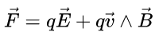
Le champ magnétique radial est spécifiquement calibré pour dévier fortement les électrons, qui ont de faibles masses, mais non les ions plus lourd, qui ont un plus grand rayon de Larmor et sont du coup plus difficiles à dévier. La majorité des électrons sont maintenus en orbite dans la région du champ magnétique radial, proche du plan de sortie du propulseur, piégés par la force de Lorentz :
où q = -e , v = vitesse (m/s), B = champ magnétique (T) et E = champ électrique (V/m)
Leurs trajectoires s'enroulent alors autour des lignes de champ radiales17. En approchant un bord du canal, la topologie magnétique est telle que les lignes de champ se resserrent, et le champ devient localement plus intense. Cette particularité donne un effet de miroir magnétique qui va renvoyer l'électron vers le centre du canal (vers l'anode), où le même phénomène de « rebond » aura lieu. Les électrons vont alors voyager entre les deux cylindres.
Pendant leur voyage entre les parois, les électrons vont effectuer des collisions avec les atomes du gaz. Par contre, les chocs avec les parois vont conduire à différents phénomènes (selon l'énergie de l'électron) comme l'émission secondaire électronique. Environ 20 à 30 % du courant de décharge est utilisé pour former le courant d'électron, qui ne produit pas de poussée, limitant ainsi le rendement énergétique du système. Les 70 à 80 % restant servent à la propulsion ionique. En raison de la capture des électrons dans le courant de Hall, ils demeurent un certain temps dans le canal du propulseur, plus que les ions, et cela leur permet d'ioniser la quasi-totalité des atomes du propulsif, pour un total de 90-99 % de rendement massique d'utilisation. Par exemple, un propulseur ayant un rendement massique de 90 %, combiné à un rendement énergétique de 70 % forme un réacteur avec un rendement global de 63 % (90 % × 70 %). Les montages les plus modernes atteignent des rendements aussi hauts que 75 % dans les conceptions les plus avancées.
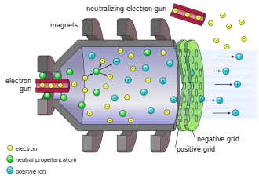
Comparée aux fusées à propulsion chimique, la poussée est très faible, de l'ordre de 83 mN pour un appareil fonctionnant à 300 V et d'une puissance de 1,5 kW. En comparaison, le poids d'une pièce de monnaie comme le 20 centimes d'euro est approximativement de 60 mN. Cependant, ce type de réacteur opère à une impulsion spécifique élevée (> 1 000 s), typique des propulseurs électriques.

Un avantage des propulseurs à effet Hall par rapport aux propulseurs ioniques à grille est que l'accélération des ions se déroule dans un plasma pratiquement neutre, ce qui empêche la formation d'un nuage d'électrons qui entraverait le passage du courant d'électrons, réduisant l'efficacité du propulseur. Cela permet une conception de taille plus petite que son homologue à grille. Un autre avantage est que ces réacteurs peuvent utiliser différents types de propulsifs à l'anode, même l'oxygène si une substance facilement ionisable est présente à la cathode pour équilibrer les charges à la sortie du réacteur (5 % de la quantité injectée15).
Les bobines constituant le propulseur servent à générer un champ magnétique radial qui augmente progressivement en s'éloignant de l'anode, pour atteindre son maximum à la sortie du propulseur et ensuite diminuer à l'extérieur. De plus, de par la configuration des bobines suivant les types de propulseurs, le champ magnétique a une composante longitudinale variable mais toujours non nulle. Cette dernière est quand même très inférieure à la composante radiale. Ce champ longitudinal, même faible, induit une déformation des lignes de champ magnétique notamment au niveau du plan de sortie. Ces déformations conduisent à la création d'une sorte de lentille magnétique qui fait diverger le faisceau ionique. Ce phénomène dégrade les performances générales du propulseur. Il a deux effets :
- l'érosion des parois en céramique ;
- la diminution de la poussée (le faisceau d'ions est moins « concentré »).

